**МИНОБРНАУКИ РОССИИ**

**Санкт-Петербургский государственный**

**электротехнический университет**

**«ЛЭТИ» им. В.И. Ульянова (Ленина)**

**Кафедра лингвистики**

отчет

**по лабораторной работе №3**

**по дисциплине «Информационные технологии»**

Тема: **Информационные ресурсы и сервисы Интернет**

|  |  |  |
| --- | --- | --- |
| Студентка гр. 3784 | Ершова О. |  |
| Преподаватель | Первицкий А.Ю. |  |

Санкт-Петербург  
2024

**Оглавление**

Цель работы. 3

Пункт 1. Поиск информации в сети Интернет 3

Пункт 2. Работа с электронной почтой 4

Пункт 3. Создание и размещение сайта 8

Вывод 10

# Цель работы. Практическое освоение работы с ресурсами и сервисами сети Интернет.

# Пункт 1. Поиск информации в сети Интернет

* 1. Составила обзор ресурсов Интернет по теме в соответствии со своей специальностью. Обзор составляется в текстовом редакторе, объем текста не более 2 страниц. После заголовка кратко описала актуальность темы и дополнительные возможности для получения информации по данной теме с использованием сети Интернет. Все найденные ресурсы разделила на несколько тематических рубрик, в каждой из которых указала несколько наиболее важных ресурсов. Каждый ресурс описала в виде короткого URL и текстового описания.



* 1. Собрала и составила Путеводитель для города Санкт-Петербурга

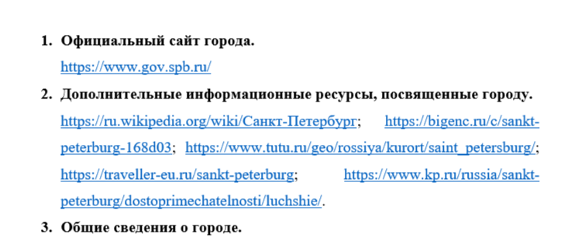

# Пункт 2. Работа с электронной почтой

1. Нашла в Интернете аннотированный список серверов бесплатной электронной почты.
   1. Изучила характеристики и возможности серверов, выбрала сервер, прошла регистрацию и получила бесплатный почтовый ящик (mail.ru). Организовала переписку со своими друзьями и коллегами.

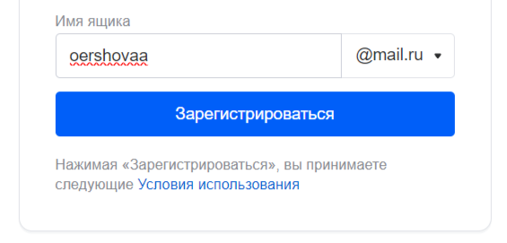

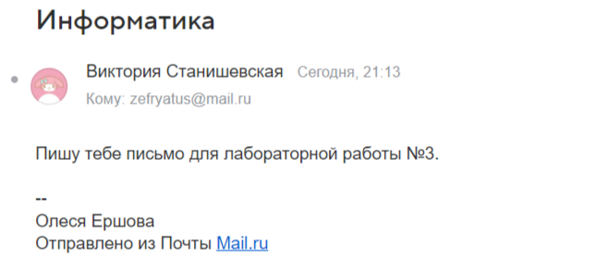

* 1. В своём почтовом ящике:

1. Заполнила адресную книгу:

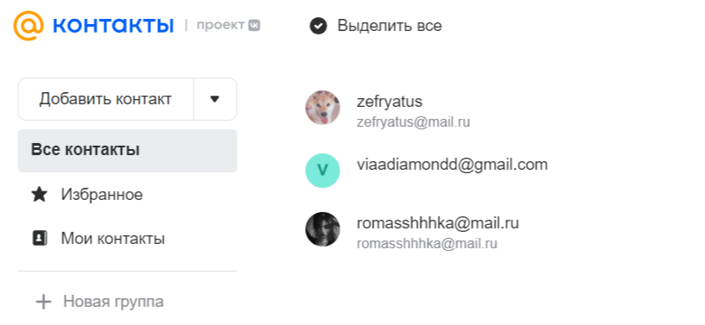

1. 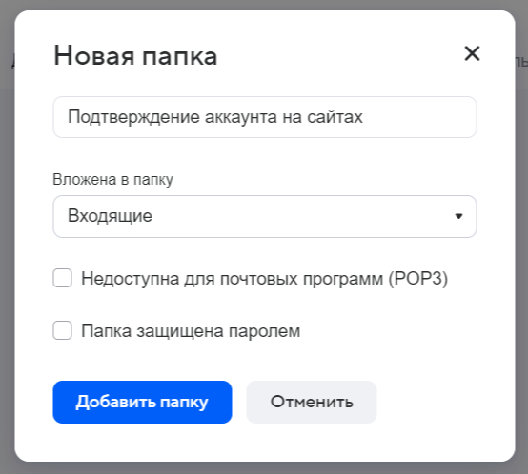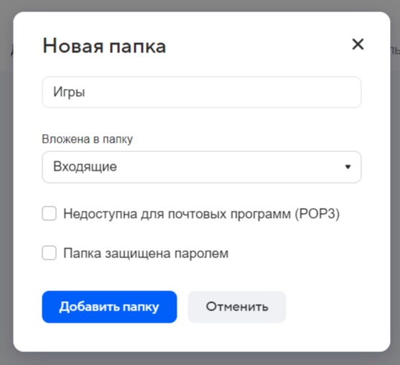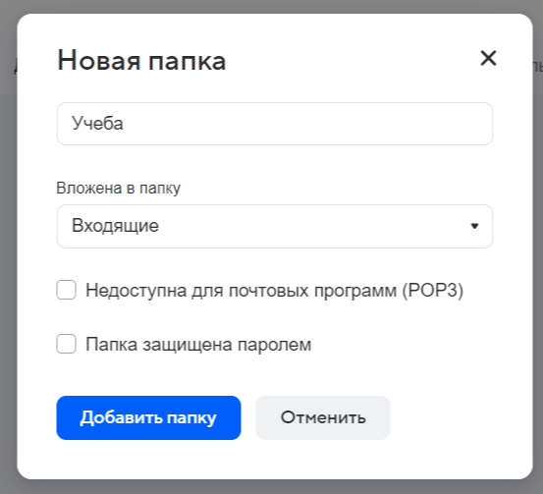Создала 3 новые папки для хранения писем:
2. 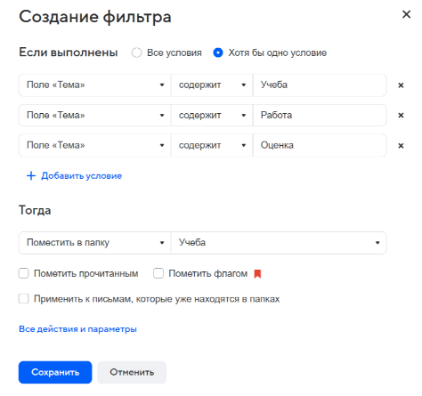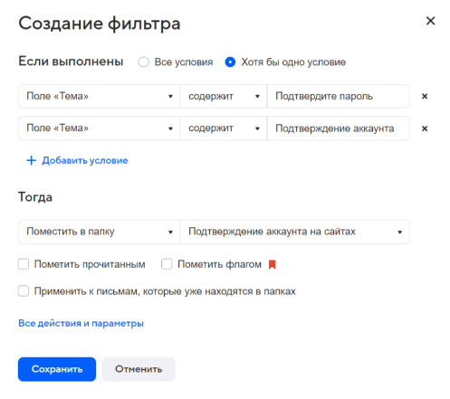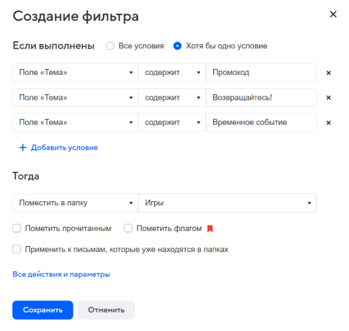Создала 3 фильтра для обработки входящей корреспонденции:
3. Создала подпись для своих писем.

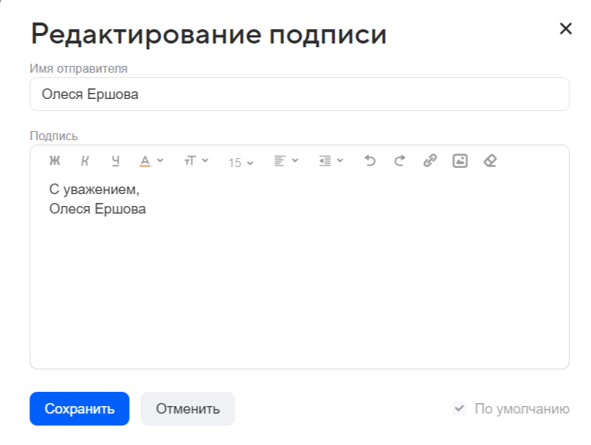

1. Организовала подписку на список рассылки по своей будущей специальности на сайте subscribe.ru и подтвердила подписку.

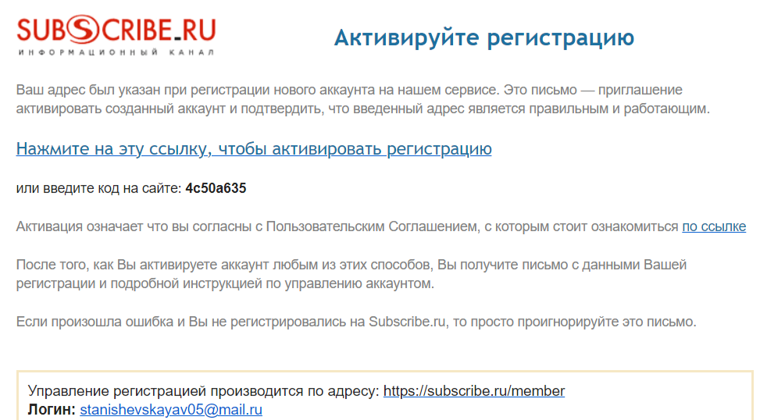

* 1. Изучила и описала в отчете возможности почтового ящика:

1. Максимальный объем почтового ящика – 8 ГБ, количество папок не ограничено.
2. Возможность использования HTML-форматирования передаваемых и получаемых сообщений: использование возможно.
3. Возможности использования электронной подписи: использование возможно, подпись можно редактировать.
4. Возможности поиска почты в ящике по заданному критерию: поиск возможен, можно пользоваться фильтрами.
5. Фильтрация и пересылка корреспонденции на другой почтовый ящик: фильтрация возможна, функция пересылки доступна.

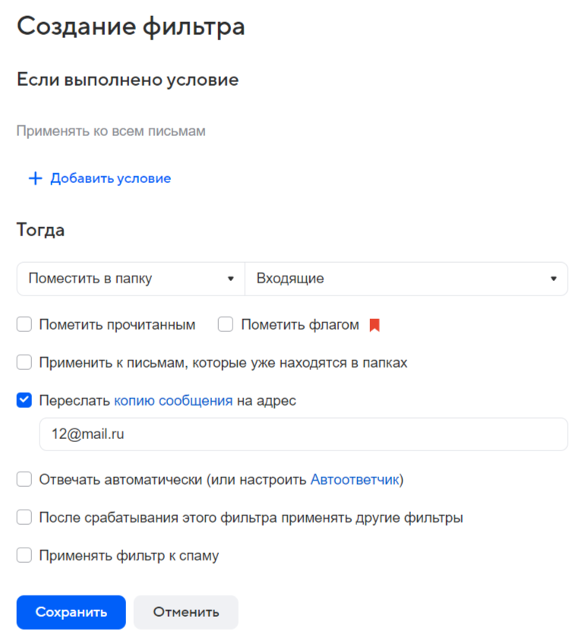

1. Наличие службы напоминания: имеется (уведомления).
2. Наличие автоответчика: имеется.
3. Наличие журнала: есть различные журналы/форумы.
4. Блокировка нежелательной корреспонденции: возможна, письма отправляются в спам.
5. Проверка корреспонденции на наличие вирусов средствами почтового сервера: имеется в виде предупреждения о небезопасных ссылках.
6. Дополнительные и уникальные возможности почтового ящика: 1) безопасность; 2) удобство; 3) контроль; 4) переводчик; 5) быстрый поиск необходимых писем; 6) управление; 7) развлекательные или вспомогательные функции (календарь, видеозвонок, облако, задачи и прочее).

**Пункт 3. Создание и размещение сайта**

* 1. Создала html-страницу в Блокноте по следующему заданию:

1. Запустила текстовый редактор Блокнот и браузер.
2. В редакторе создала новый текстовый файл с расширением .HTML, сохранила этот файл и загрузила его в браузер.
3. Последовательно для каждого пункта в таблице 1:

– набрала в файле текст из первых двух столбцов таблицы (не считая столбец N пункта), сохранили файл;

– переключилась в окно браузера, выполнила операцию обновления;

* сопоставила изменения в тексте файла с его изображением в окне браузера.



* 1. . Самостоятельно добавила в файл несколько тегов, изменила цвета и параметры форматирования.



**3.3.** Добавила на страницу анимированный рисунок, информеры.



**3.4.** Преобразовала раннее сделанные документы (обзор и путеводитель) соответственно в 2 веб-страницы и связала все созданные страницы в один локальный сайт с помощью гиперссылок.



**3.5.** Нашла в Интернете аннотированный список серверов для бесплатного размещения веб-страниц.

**3.6.** Изучила характеристики и возможности серверов, выбрала сервер, прошла регистрацию. Разместила на сервере 3 созданные ранее страницы.

**3.7.** Создала 7-Zip-архив c файлами: главная страница сайта, страница с обзором ресурсов Интернета, страница путеводителя и все другие файлы, на которые есть ссылки на этих 3-х страницах.

# Вывод

В ходе выполнения лабораторной работы №3 была выполнена ее цель – практическое освоение работы с ресурсами и сервисами сети Интернет. При выполнении работы сложностей не возникло. Данная работа дополнила багаж уже имеющихся практически ценных знаний в области информационных технологий. В архиве содержатся отчет и файлы, созданные в ходе выполнения лабораторной работы.